

**小一小一·未来可期**

• **DAILY LIFEmmexport1594010006013**

**//2023/6/16**

//阶段课程《夏天真快乐》

”

** 01 来园情况 **

1.**来园人数**：今日早晨来园幼儿18人，露露、晴朗、宣敏宇、之之、猪猪、小雨、安安、二宝、糖糖、俊逸、美兮请假。越越上午回家。

2.**来园情绪：**今天小朋友们都开开心心来幼儿园啦！来园能和老师打招呼哦！

mmexport1590938236088 02户外游戏mmexport1590938236088

今天我们在万能工匠玩游戏啦！

|  |  |  |
| --- | --- | --- |
| IMG_4298 | IMG_4299 | IMG_4300 |
| 满满说：看！我很厉害吧，我能坐在上面哦！ | 开开用手拨弄着万能轴，开心地说，这是我的大汽车。 | 小瑜很厉害，小腿一跨就爬上来了。 |
| IMG_4304 | IMG_4305 | IMG_4308 |
| 星星说：老师老师快看，我能趴在上面，不用手扶哦！ | 我们都是小蜗牛在地上爬呀爬，真开心呀！ | 玩完游戏，喝喝水，休息一下吧！ |

mmexport1590938236088 03集体活动mmexport1590938236088

这周日是父亲节，我们给爸爸做一份礼物吧！今天我们用超轻黏土来给爸爸做一个美工作品。在活动中小朋友们先学习了制作方法，然后选取合适的材料进行制作，每个小朋友做得都很棒哦！

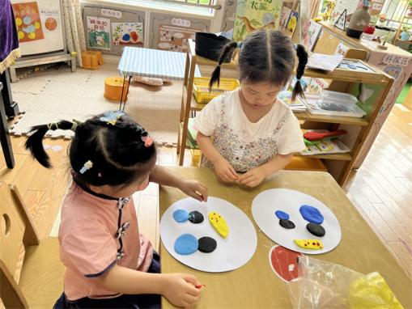 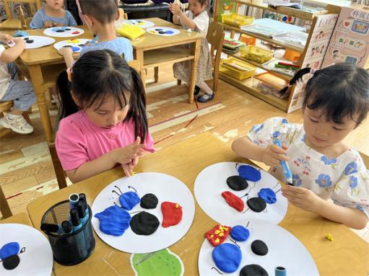 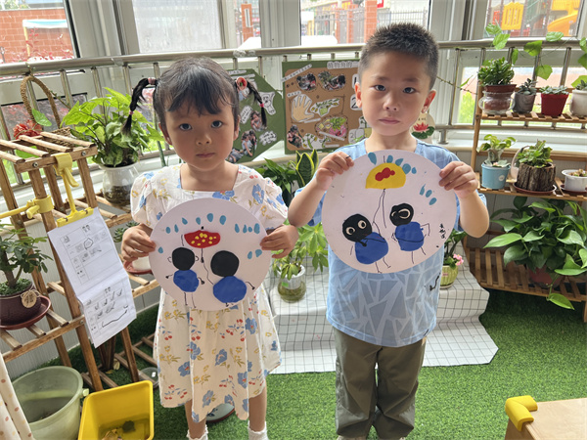

mmexport1590938236088 04区域游戏mmexport1590938236088

|  |  |  |  |
| --- | --- | --- | --- |
| IMG_4327 | IMG_4328(1) | IMG_4330 | |
| 星星在图书区画故事呢！多多和江锬锋选择了自己喜欢故事书，仔细地翻看起来。 | 张帅在桌面建构玩汽车拼搭，搭建了钻头车、公交车，再搭一辆小轿车吧！ | 果果在桌面益智区玩拼图，用很快地速度拼起了小鸟。 | |
| IMG_4332 | IMG_4334(1) | IMG_4337 | |
| 开开在地面建构搭建了一两消防车，能够基本勾勒了消防车的外形特征，还是很棒的。 | 今天饲养角的蚕蛾出来一只啦！小朋友们非常惊奇，纷纷围观。 | | 小瑜在娃娃家清洗盘子呢！瞧她洗得有模有样，真是干活好帮手 |

mmexport1590938236088 05生活活动mmexport1590938236088

**吃饭情况**

上午水果：苹果

午餐：白米饭、翡翠虾仁、豆瓣苋菜

今天大部分小朋友都是光盘小达人。壮壮剩下一点点豆瓣苋菜，星星蔬菜没吃，金朵朵饭菜都没吃完。希望三个宝贝继续加油！

**午睡情况**

今天1:00前宝贝们都睡着了。

** 06温馨提示 **

★1.最近周五不开展延时班活动请大家及时通知接孩子的家长3:30准时来接！

★2.因为周末两天天气不好，被子暂不带回家，枕头让孩子带回家，清洗晾晒。

★3. 最近又是生病高发季，请大家关注孩子身体情况，出现情况及时就医，希望每个宝贝都健健康康！

谢谢大家的配合！

**—END—**

**mmexport1591077507835**在一起的点滴都值得记录